 | Министерство науки и высшего образования Российской Федерации  Федеральное государственное автономное образовательное учреждение  высшего образования  «Московский государственный технический университет  имени Н.Э. Баумана  (национальный исследовательский университет)»  (МГТУ им. Н.Э. Баумана)

ФАКУЛЬТЕТ _____ИНФОРМАТИКА И СИСТЕМЫ УПРАВЛЕНИЯ___________________________

КАФЕДРА _____СИСТЕМЫ ОБРАБОТКИ ИНФОРМАЦИИ И УПРАВЛЕНИЯ___________________

Лабораторная работа №5

По курсу
«Технологии разработки программного обеспечения»

«Прямое и обратное проектирование»

Студент __ИУ5-12М_______ _________________ _Пермяков Д.К._____
(Группа) (Подпись, дата) (И.О.Фамилия)

Проверила _________________ __Виноградова М.В.____
(Подпись, дата) (И.О.Фамилия)

2025 г.

Цель работы
Изучить унифицированный процесс разработки (RUP);
Приобрести умения построения модели проектирования и процессов прямого и обратного проектирования;
Получить навыки построения модели проектирования и процессов прямого и обратного проектирования в среде Sparx Enterprise Architect.

Задание
1. Открыть в среде Enterprise Architect проект, созданный ранее.
2. Установить для проекта профиль языка программирования, который будет использоваться при обозначении типов данных и генерации кода.
3. Создать диаграмму трассировки граничных классов в классы форм.
4. Создать диаграмму трассировки управляющих классов в классы проектирования [2]. Создать подсистему (package) и переместить туда полученные классы.
5. Выполнить прямое и обратное проектирование package подсистемы (сгенерировать код, изменить код, синхронизировать).
6. Создать диаграмму трассировки пакетов анализа в подсистемы.
7. Создать инфологическую модель.
8. Создать диаграмму трассировки классов сущностей в сущности инфологической модели.
9. Сгенерировать даталогическую модель на основе инфологической модели.
10. Сгенерировать DDL-сценарий на основе даталогической модели.
11. Сгенерировать документацию проекта.
12. Выполнить проверку целостности проекта.
13. Получить краткую статистику проекта.
14. Построить и изучить шаблон проекта базы данных (DDL, документация).

Ход работы

Подготовка проекта
Открыли в среде Enterprise Architect проект, созданный ранее. Установили для проекта профиль языка программирования, который будет использоваться при обозначении типов данных и генерации кода.

Диаграммы трассировки классов анализа в классы проектирования.
Создали диаграмму трассировки граничных классов в классы форм (рис 1.1).
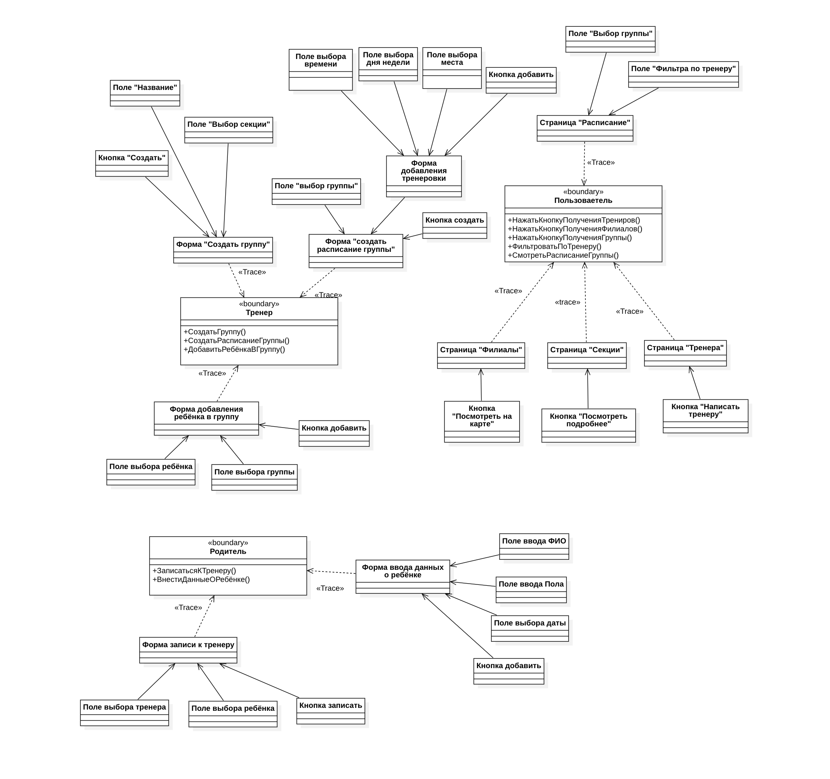
Рис 1.1. Диаграмма трассировки граничных классов в классы форм
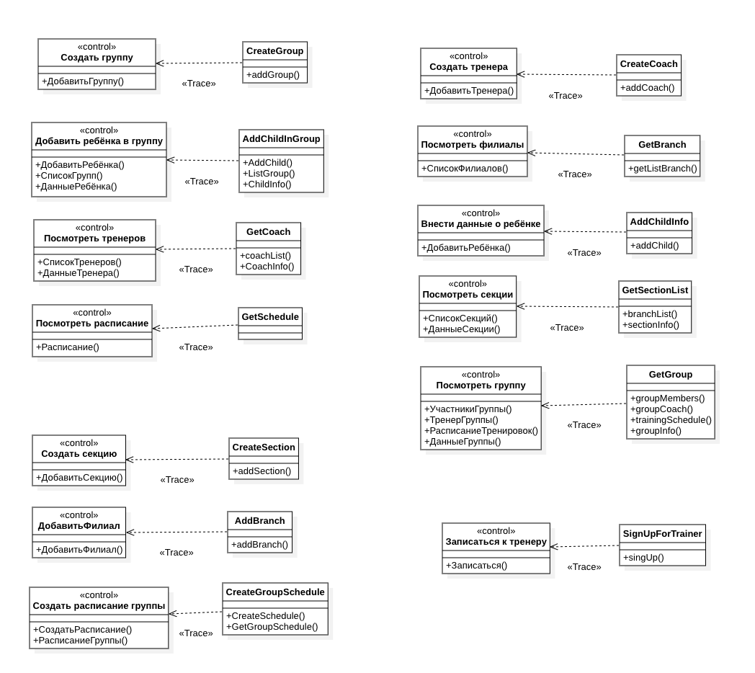
Рис 1.2. Диаграмма трассировки управляющих классов в классы проектирования.

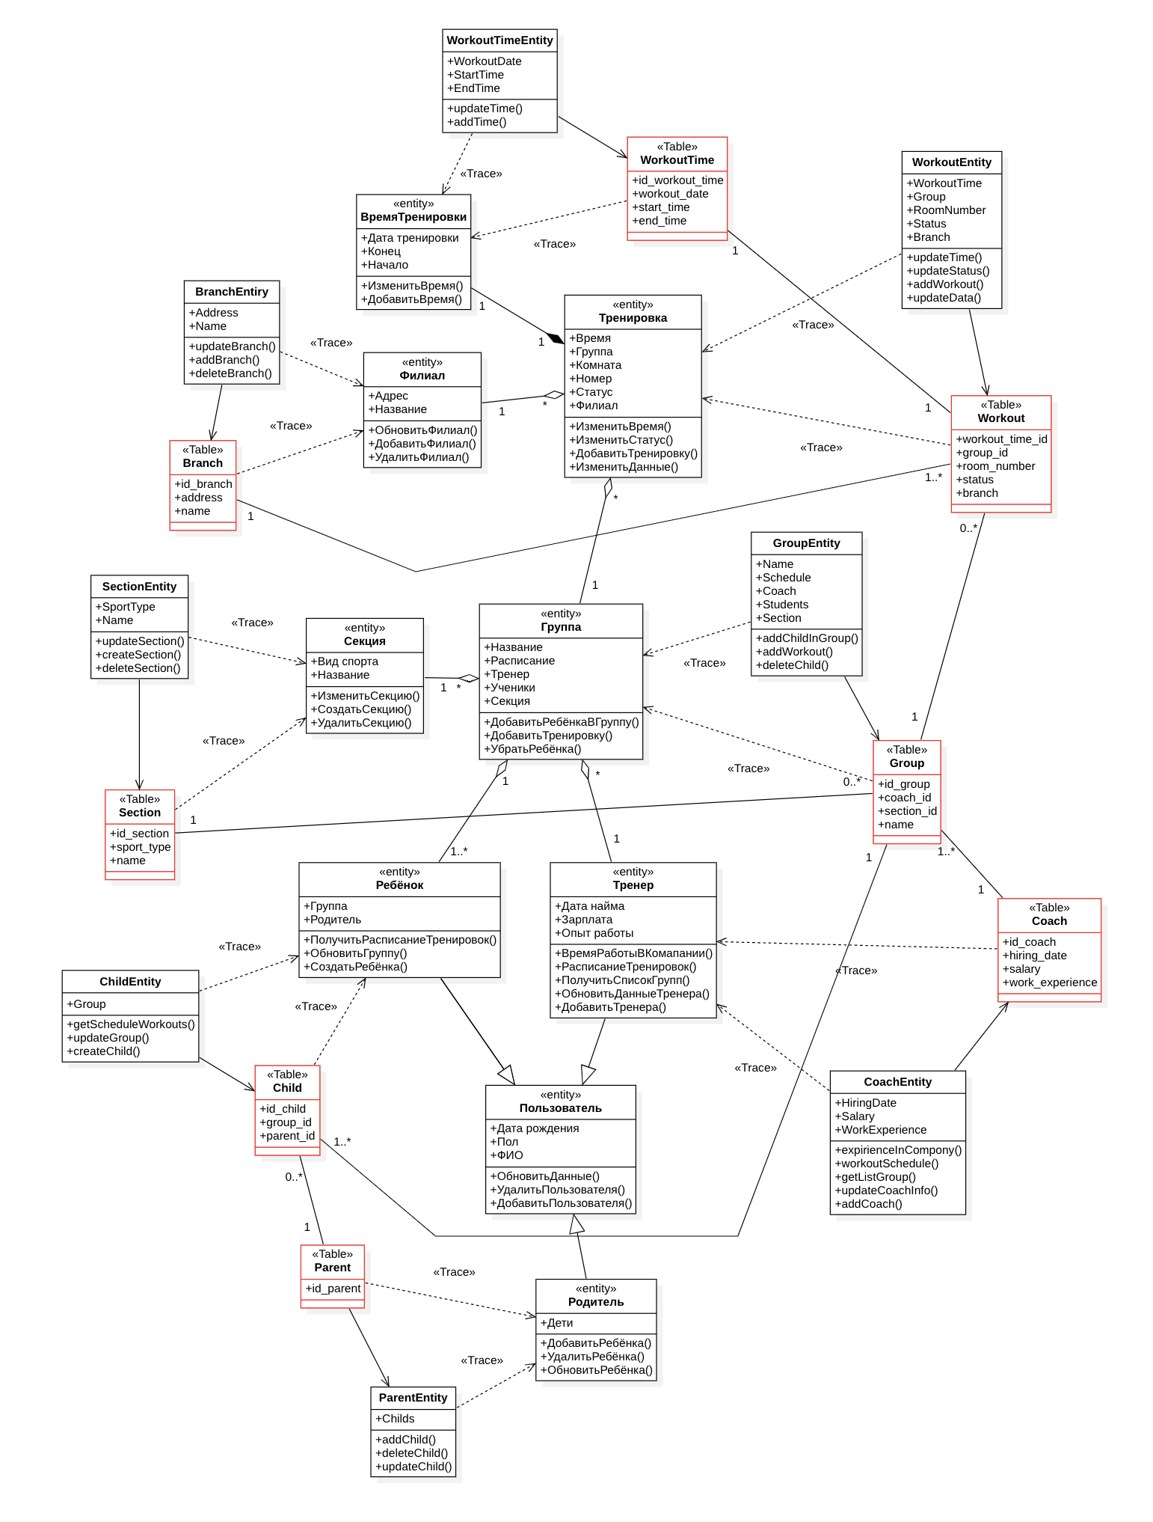
Рис 1.3. Диаграмма трассировки сущностей в сущности проектирования
Создать диаграмму трассировки классов сущностей в сущности инфологической модели.
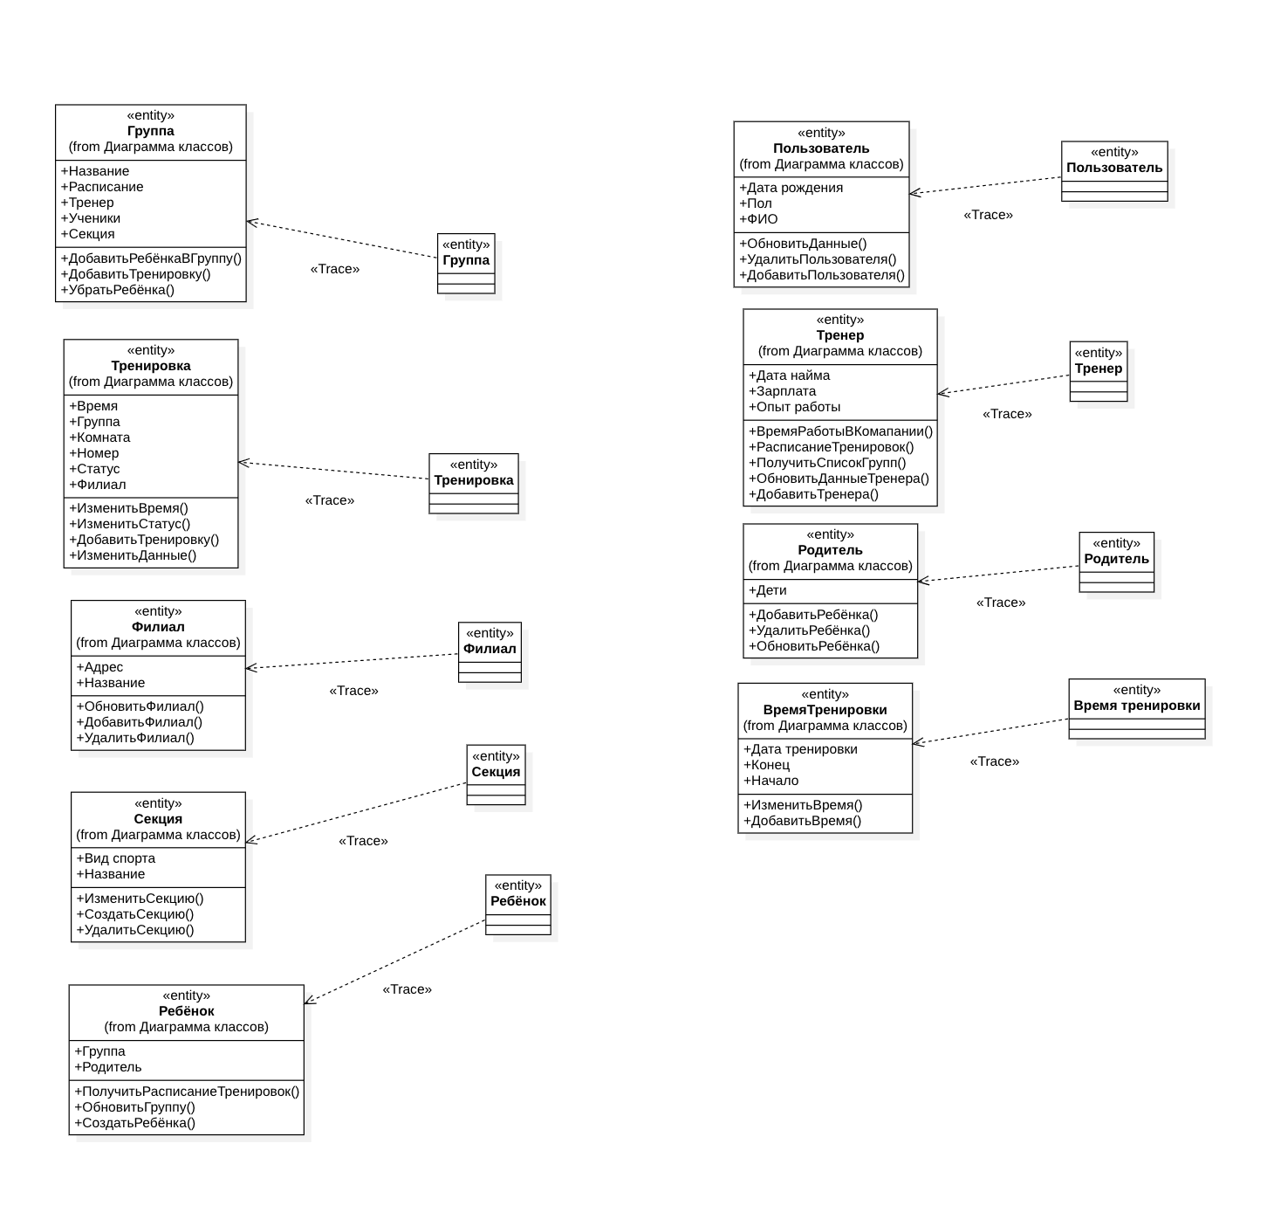

Создать инфологическую модель
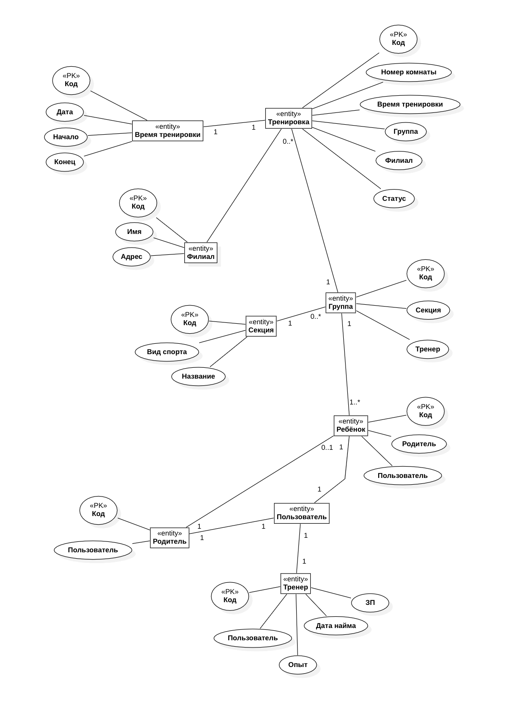

Даталогическая модель, сделанная вручную
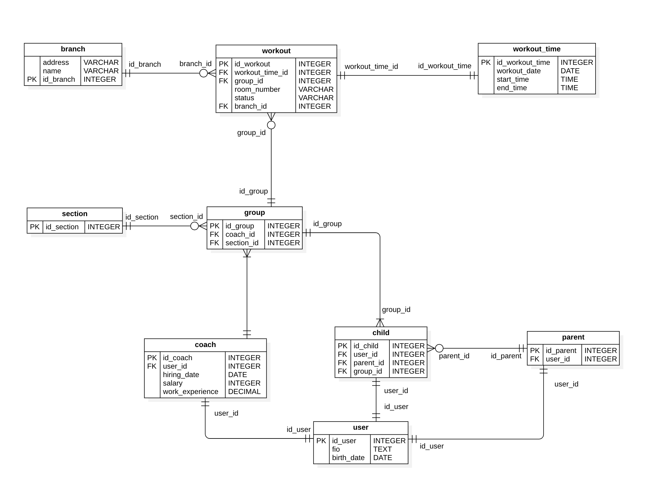
Сгенерим DDL
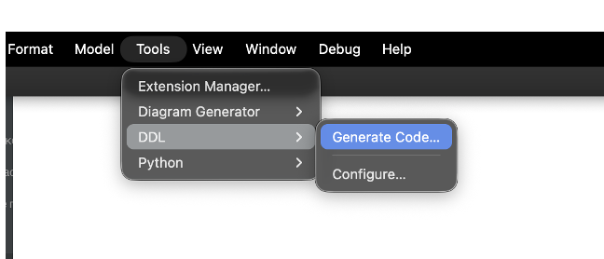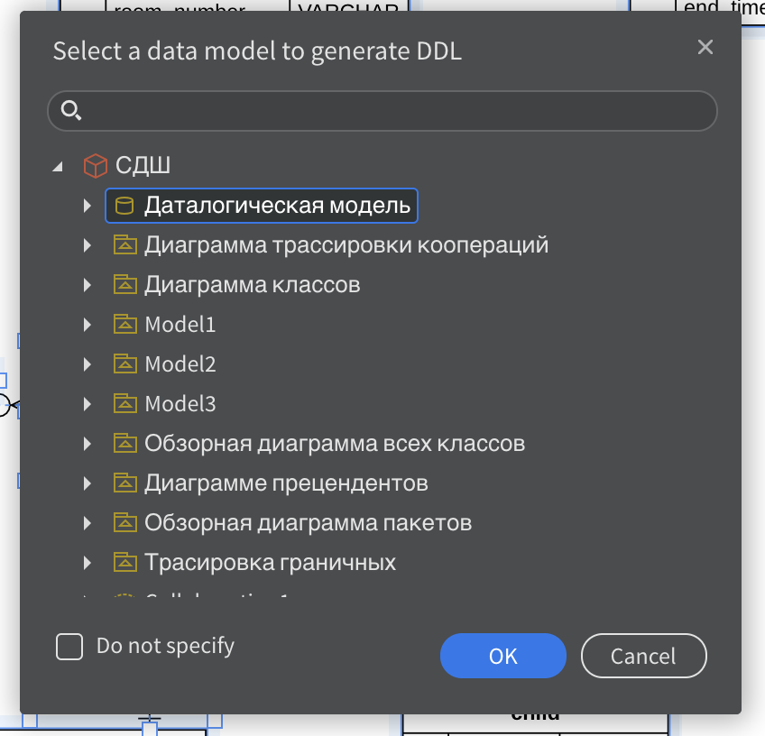

SET FOREIGN_KEY_CHECKS = 0;
DROP TABLE IF EXISTS `branch`;
DROP TABLE IF EXISTS `workout`;
DROP TABLE IF EXISTS `workout_time`;
DROP TABLE IF EXISTS `group`;
DROP TABLE IF EXISTS `section`;
DROP TABLE IF EXISTS `user`;
DROP TABLE IF EXISTS `coach`;
DROP TABLE IF EXISTS `parent`;
DROP TABLE IF EXISTS `child`;
SET FOREIGN_KEY_CHECKS = 1;

CREATE TABLE `branch` (
`address` VARCHAR NOT NULL,
`name` VARCHAR NOT NULL,
`id_branch` INTEGER NOT NULL,
PRIMARY KEY (`id_branch`)
);

CREATE TABLE `workout` (
`id_workout` INTEGER NOT NULL,
`workout_time_id` INTEGER NOT NULL,
`group_id` INTEGER NOT NULL,
`room_number` VARCHAR NOT NULL,
`status` VARCHAR NOT NULL,
`branch_id` INTEGER NOT NULL,
PRIMARY KEY (`id_workout`)
);

CREATE TABLE `workout_time` (
`id_workout_time` INTEGER NOT NULL,
`workout_date` DATE NOT NULL,
`start_time` TIME NOT NULL,
`end_time` TIME NOT NULL,
PRIMARY KEY (`id_workout_time`)
);

CREATE TABLE `group` (
`id_group` INTEGER NOT NULL,
`coach_id` INTEGER NOT NULL,
`section_id` INTEGER NOT NULL,
PRIMARY KEY (`id_group`)
);

CREATE TABLE `section` (
`id_section` INTEGER NOT NULL,
PRIMARY KEY (`id_section`)
);

CREATE TABLE `user` (
`id_user` INTEGER NOT NULL,
`fio` TEXT NOT NULL,
`birth_date` DATE NOT NULL,
PRIMARY KEY (`id_user`)
);

CREATE TABLE `coach` (
`id_coach` INTEGER NOT NULL,
`user_id` INTEGER NOT NULL,
`hiring_date` DATE NOT NULL,
`salary` INTEGER NOT NULL,
`work_experience` DECIMAL NOT NULL,
PRIMARY KEY (`id_coach`)
);

CREATE TABLE `parent` (
`id_parent` INTEGER NOT NULL,
`user_id` INTEGER NOT NULL,
PRIMARY KEY (`id_parent`)
);

CREATE TABLE `child` (
`id_child` INTEGER NOT NULL,
`user_id` INTEGER NOT NULL,
`parent_id` INTEGER NOT NULL,
PRIMARY KEY (`id_child`)
);

ALTER TABLE `workout` ADD FOREIGN KEY (`workout_time_id`) REFERENCES `workout_time`(`id_workout_time`);
ALTER TABLE `workout` ADD FOREIGN KEY (`group_id`) REFERENCES `group`(`id_group`);
ALTER TABLE `workout` ADD FOREIGN KEY (`branch_id`) REFERENCES `branch`(`id_branch`);
ALTER TABLE `group` ADD FOREIGN KEY (`coach_id`) REFERENCES `coach`(`id_coach`);
ALTER TABLE `group` ADD FOREIGN KEY (`section_id`) REFERENCES `section`(`id_section`);
ALTER TABLE `coach` ADD FOREIGN KEY (`user_id`) REFERENCES `user`(`id_user`);
ALTER TABLE `parent` ADD FOREIGN KEY (`user_id`) REFERENCES `user`(`id_user`);
ALTER TABLE `child` ADD FOREIGN KEY (`user_id`) REFERENCES `user`(`id_user`);
ALTER TABLE `child` ADD FOREIGN KEY (`parent_id`) REFERENCES `parent`(`id_parent`);
ALTER TABLE `child` ADD FOREIGN KEY (`group_id`) REFERENCES `group`(`id_group`);

Создать диаграмму трассировки пакетов анализа в подсистемы
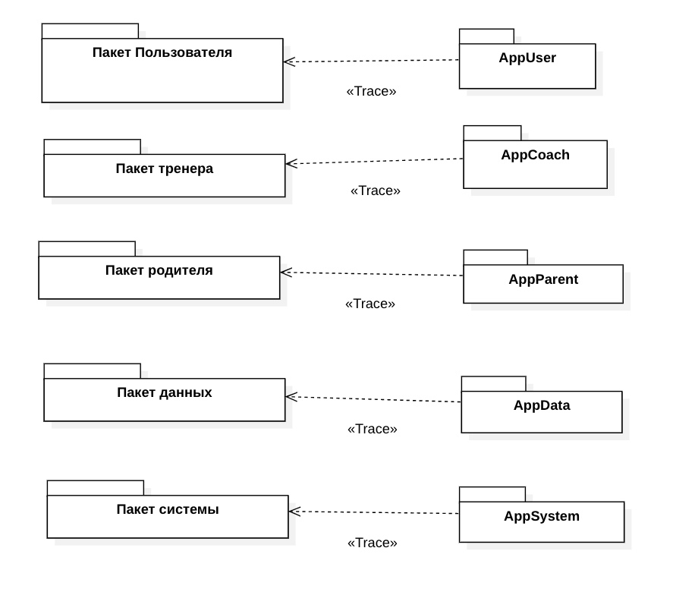
Создать подсистемы (package) и переместить туда полученные классы. В подсистему данных внести сущности инфологической модели.

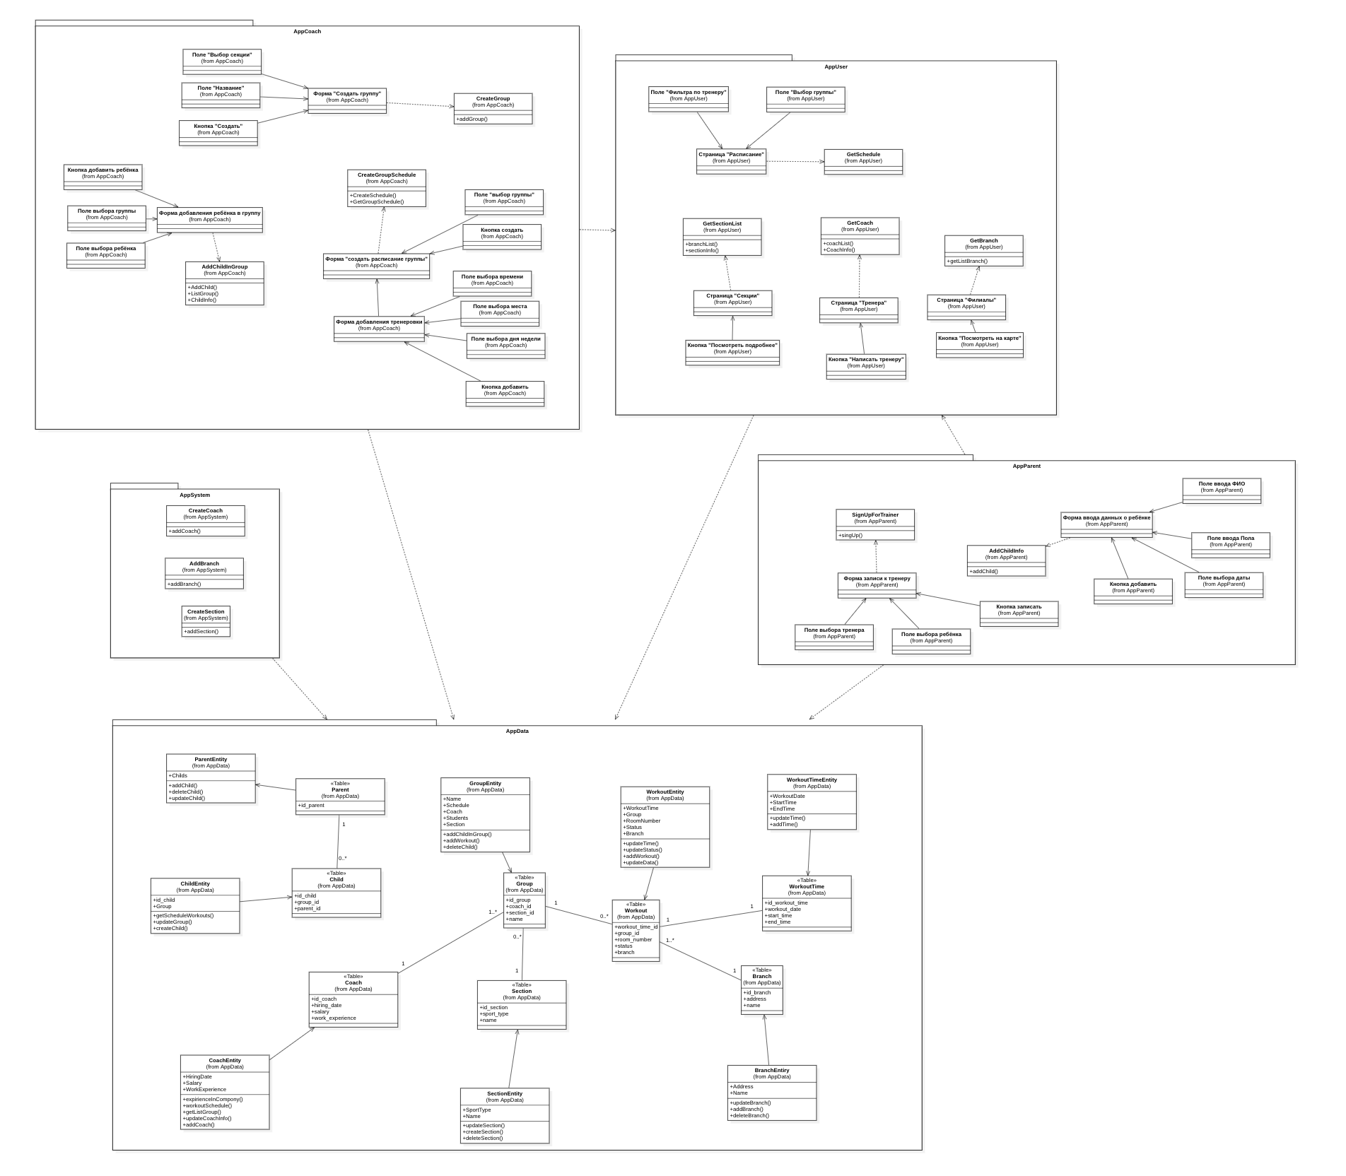
Выполнить прямое и обратное проектирование package подсистемы (сгенерировать код, изменить код, синхронизировать).

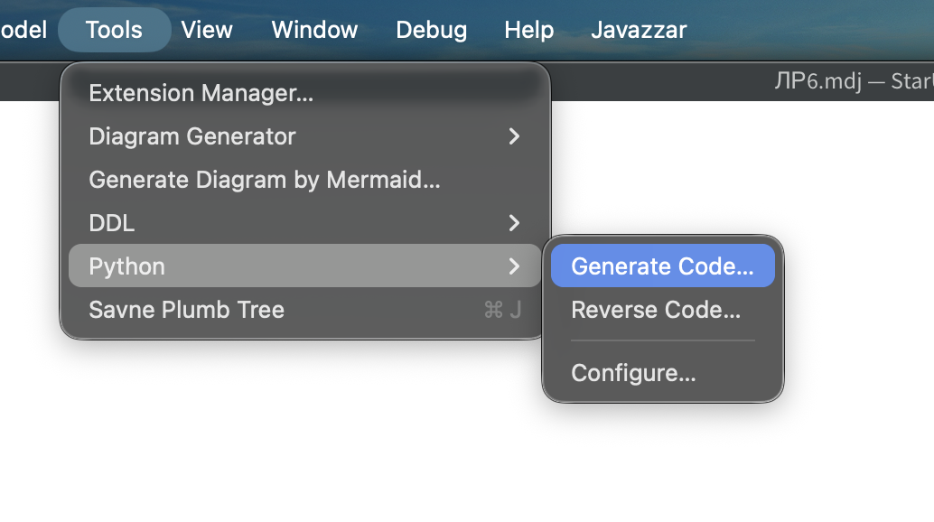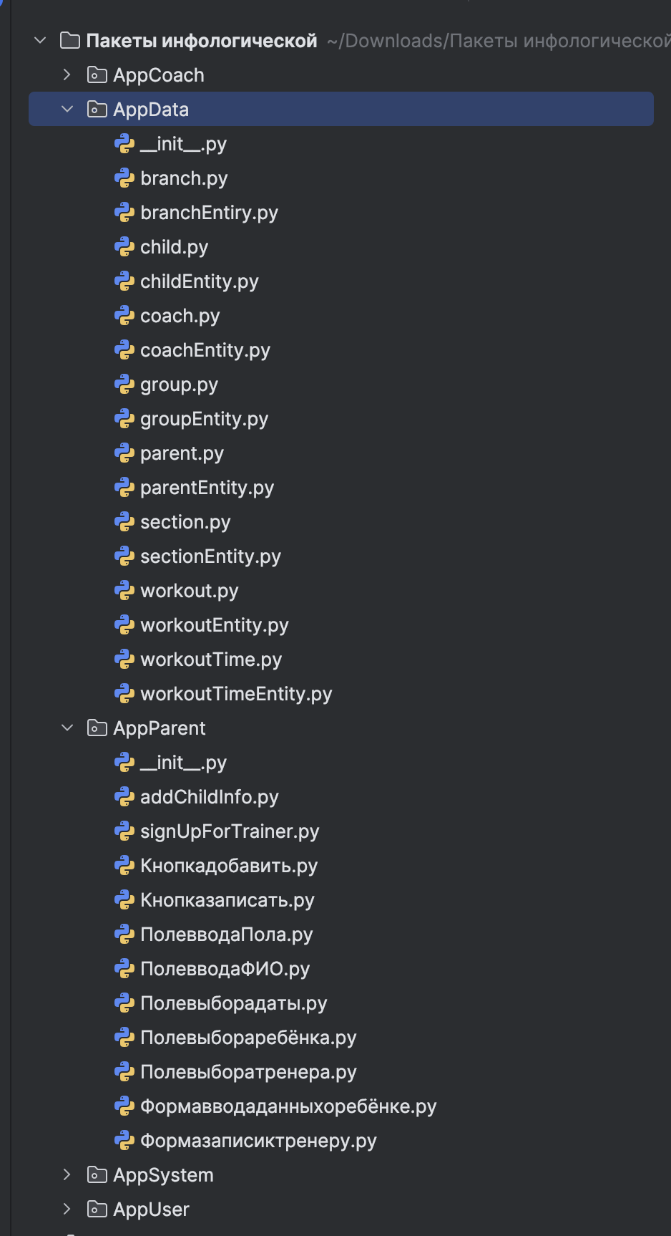

Откроем файл

Сгенерировали документацию проекта и отредактируем
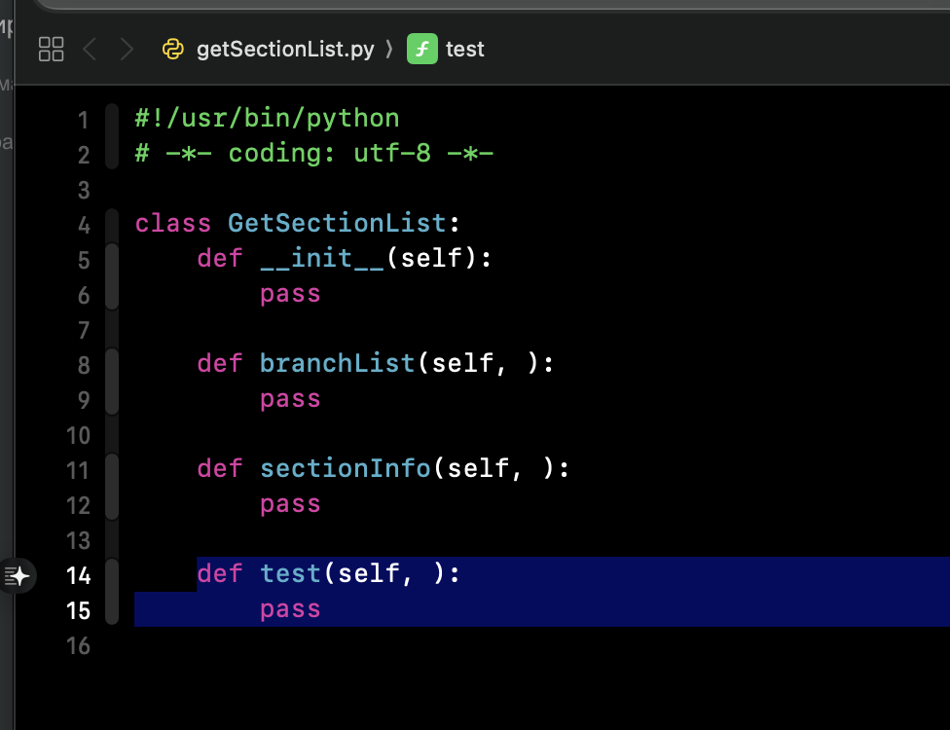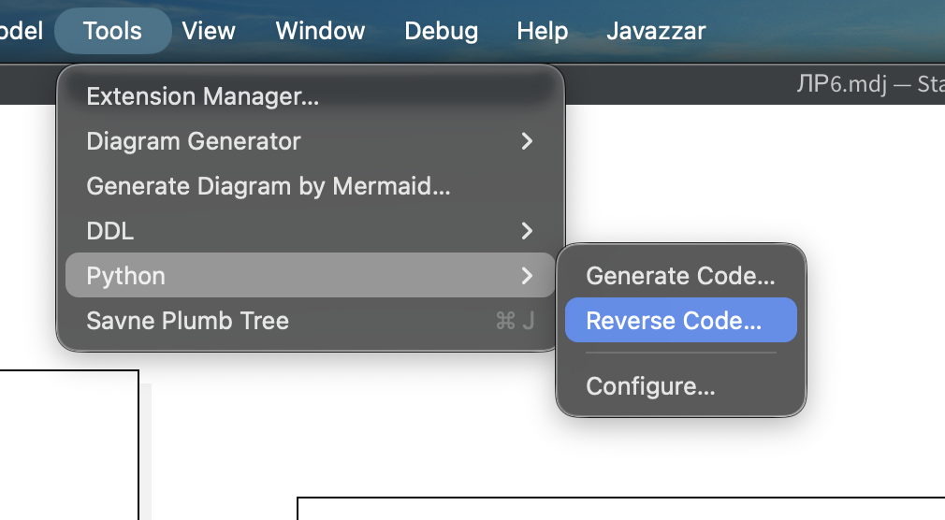

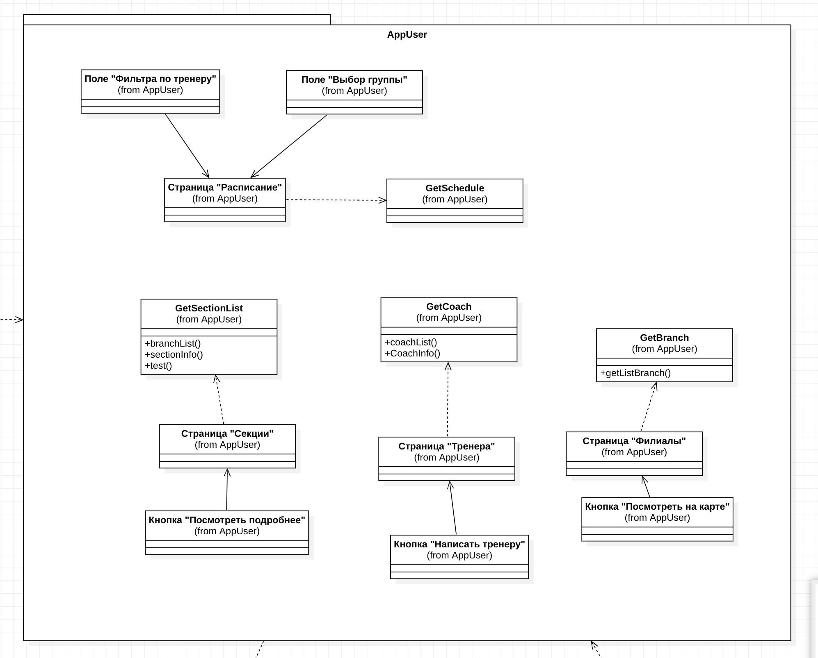
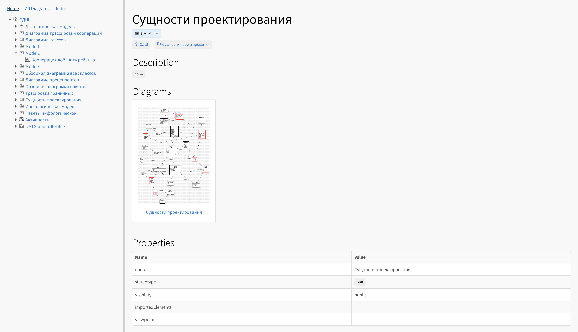
Выполнить проверку целостности проекта
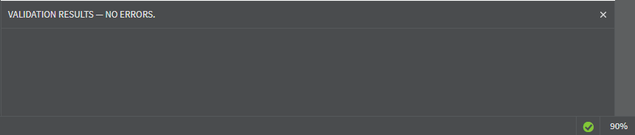
Получить краткую статистику проекта.
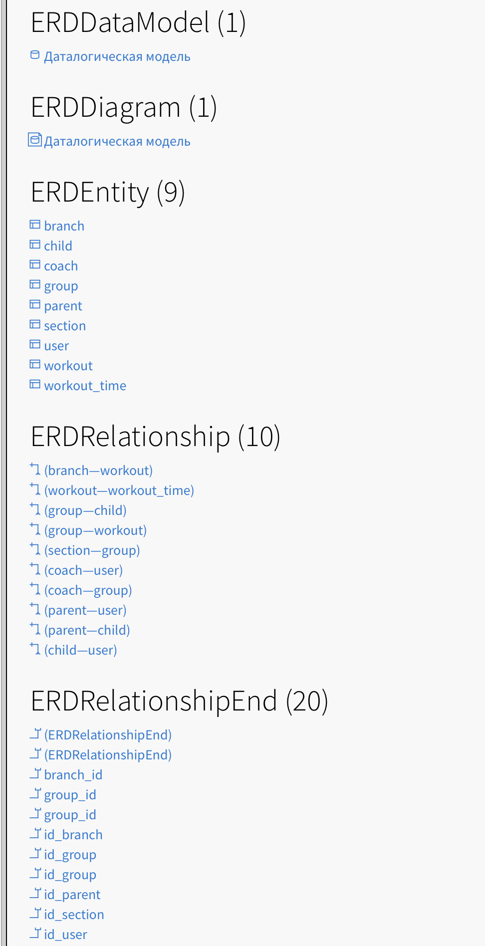

Вывод.
Мы изучили унифицированный процесс разработки (RUP), приобрели умения построения модели проектирования и процессов прямого и обратного проектирования, получили навыки построения модели проектирования и процессов прямого и обратного проектирования в среде Sparx Enterprise Architect.

Список литературы.
- Виноградова М.В., Белоусова В.И. Унифицированный процесс разработки программного обеспечения: учебное пособие / Виноградова М.В., Белоусова В.И. – М.: МГТУ им.Н.Э. Баумана. – 2015 г. – 82 с. - Режим доступа: http://ebooks.bmstu.ru/catalog/193/book1303.html (дата обращения: 17.12.2017). — ISBN: 978-5-7038-4265-2
- Орлов С.А., Цилькер Б.Я. Технологии разработки программного обеспечения, 4-е изд. — СПб.: Питер, 2012 г. — 608 с. — ISBN: 9785459011012

